**北 京 林 业 大 学**

**2023 学年— 2024 学年第 一 学期 数字视频技术及应用 实验报告书**

实验内容:

阅读实验一指导书，提取视频关键帧（镜头的第一帧为关键帧），然后分别利用分水岭算法和阈值分割算法对关键帧进行图像分割。 其中，至少任选两种不同的阈值分割算法进行实验。

实现方法:

1. **在VS 中新建工程。**
2. **配置 OpenCV。**

见配置环境的PPT。

1. **读取视频。**

使用 VideoCapture 读取视频，当读入成功后继续执行接下来的代码，如果读取失败，则退出。

源代码：

VideoCapture cap;

cap.open("E:\\数字视频实验视频\\1实验一视频\\exp1(2).avi");

// 打开失败

if (!cap.isOpened()) {

cout << "无法读取视频" << endl;

system("pause");

return -1;

}

1. **计算前后两帧灰度值之差，若大于某阈值，则将该帧作为关键帧。**

实现思路：

* + - 将当前帧 tem pframe和参考帧 keyframe 从BGR（彩色）转换为灰度图。
    - 利用absdiff计算当前帧与参考帧的绝对差异，将结果存储在 diff 矩阵中。这一步突显了两帧之间强度变化的区域。
    - 通过迭代图像中的所有像素，计算 diff 矩阵中像素差异的总和，将结果存储在变量 sum 中。
    - 通过将总和除以图像中的总像素数（diff.rows * diff.cols），计算每个像素的平均强度差异，并将结果存储在 thresholdValue 中。
    - 检查 thresholdValue 是否大于40。如果是，说明当前帧与参考帧之间存在显著差异，可能表示有运动。
    - 使用 imshow("关键帧", tempframe); 显示当前帧作为"关键帧"。
    - 将参考帧（keyframe）更新为当前帧（tempframe）。

源代码：

cvtColor(tempframe, currentframe, COLOR_BGR2GRAY);//当前帧转灰度图

cvtColor(keyframe, previousframe, COLOR_BGR2GRAY);//参考帧转灰度图

absdiff(currentframe, previousframe, diff);// 两帧差分

float sum = 0.0;

// 计算两帧差分的累计

for (int i = 0; i < diff.rows; i++) {

uchar* data = diff.ptr<uchar>(i);

for (int j = 0; j < diff.cols; j++)

{

sum += data[j];

}

}

float thresholdValue = sum / (diff.rows * diff.cols);

if (thresholdValue > 40) {

// 阈值

imshow("关键帧", tempframe);

keyframe = tempframe;

Mat threshImage;

//imshow("灰度图", currentframe);

menu(keyframe, threshImage, in);

}

1. **对关键帧采用阈值分割算法或分水岭算法（OpenCV中有封装好的分割函数，但建议按照原理自己实现），生成分割图像。**

我采用了6种算法，现在逐一在这里说明：

1. 直方图法

算法思路：

1. 灰度转换： 将输入的彩色图像转换为灰度图，简化后续处理步骤。
2. 初始化变量： 初始化变量，包括用于迭代的循环变量和计算的阈值、最大最小灰度值以及两个区域的平均灰度值。
3. 计算直方图： 遍历整个图像，统计每个灰度值的像素数量，构建灰度直方图。同时，记录最大和最小的灰度值。
4. 迭代计算最优阈值： 使用Otsu算法，通过迭代计算寻找最优的阈值。迭代过程中，计算两个区域的灰度平均值、权重，以及加权平均值和方差。方差的最大值对应的灰度值即为最优阈值。
5. 二值化处理： 使用找到的最优阈值，对图像进行二值化处理。将大于阈值的像素设置为白色（前景），小于阈值的像素设置为黑色（背景）。
6. 显示结果： 利用OpenCV库的imshow函数，显示最终的二值化结果图像。这可以帮助用户直观地观察图像分割的效果。

源代码：

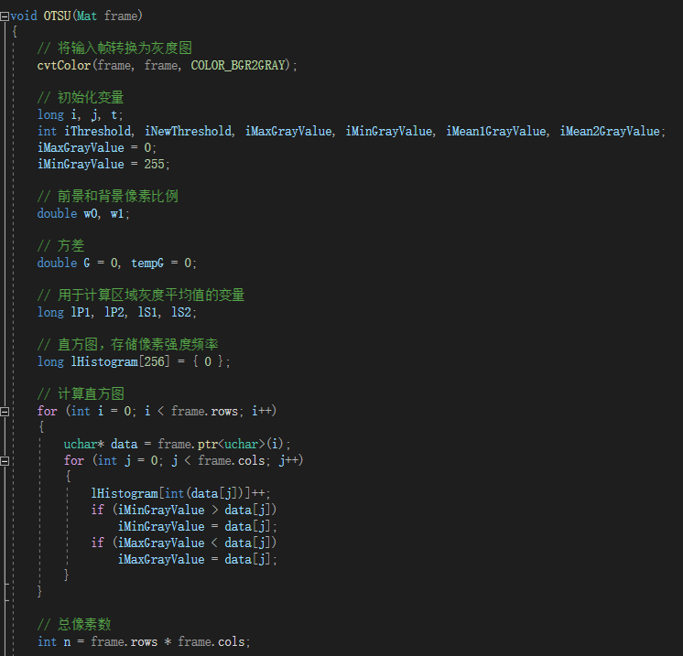

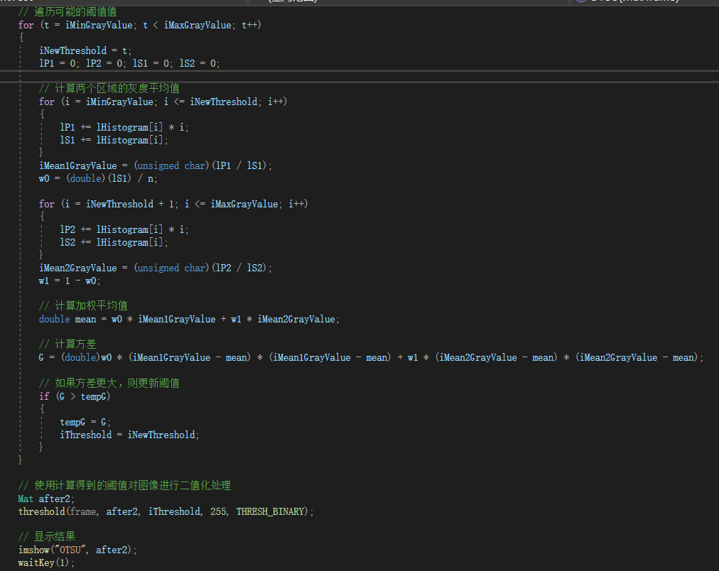

1. 最大熵算法

算法思路：

* 将图像转换为灰度图：
* 初始化直方图数组：

创建一个长度为256的数组，用于存储每个灰度值的像素个数。

* 计算每个像素值的个数：

循环遍历图像的每个像素，统计每个灰度值的像素个数。

* 计算最大熵：

首先利用公式，计算每个灰度值作为背景时的背景熵和作为前景时的前景熵，然后通过最大熵法找到最佳的分割灰度值（**index**），使得前景熵和背景熵的和最大。

* 应用阈值分割：

用计算得到的最佳分割灰度值（index），使用threshold函数将灰度图进行二值化。结果图像存储在threshImage中。

* 显示结果：

源代码：

cvtColor(currentframe, currentframe, COLOR_BGR2GRAY);

int hist_t[256] = { 0 }; //每个像素值个数

int index = 0;//最大熵对应的灰度

double Property = 0.0;// 像素占有比率

double maxEntropy = -1.0;//最大熵

double frontEntropy = 0.0;//前景熵

double backEntropy = 0.0;//背景熵

int sum_t = 0; //像素总数

int nCol = currentframe.cols;//每行的像素数

// 计算每个像素值的个数

for (int i = 0; i < currentframe.rows; i++)

{

uchar* pData = currentframe.ptr<uchar>(i);

for (int j = 0; j < nCol; ++j)

{

++sum_t;

hist_t[pData[j]] += 1;

}

}

// 计算最大熵

for (int i = 0; i < 256; i++)

{

// 背景像素数

double sum_back = 0;

for (int j = 0; j < i; j++)

{

sum_back += hist_t[j];

}

//背景熵

for (int j = 0; j < i; j++)

{

if (hist_t[j] != 0)

{

Property = hist_t[j] / sum_back;

backEntropy += -Property * logf((float)Property);

}

}

//前景熵

for (int k = i; k < 256; k++)

{

if (hist_t[k] != 0)

{

Property = hist_t[k] / (sum_t - sum_back);

frontEntropy += -Property * logf((float)Property);

}

}

if (frontEntropy + backEntropy > maxEntropy)// 求最大熵

{

maxEntropy = frontEntropy + backEntropy;

index = i;

}

frontEntropy = 0.0; // 前景熵清零

backEntropy = 0.0; // 背景熵清零

}

Mat threshImage;

threshold(currentframe, threshImage, index, 255, 0); //进行阈值分割

imshow("最大熵法", threshImage);

1. 经典分水岭算法

算法思路：

1. 灰度化和边缘检测：
   * 将输入的彩色图像转换为灰度图像。
   * 对灰度图像进行高斯模糊以平滑图像。
   * 使用 Canny 边缘检测算法找到图像的边缘。
2. 轮廓检测：
   * 使用 findContours 函数检测图像中的轮廓。
   * 轮廓信息存储在 contours 向量中。
3. 生成分水岭图像：
   * 创建一个全零的灰度图像 imageContours 用于显示轮廓。
   * 创建 Mark 矩阵，用于标记轮廓。
4. 标记轮廓：
   * 遍历轮廓并为每个区域的轮廓设置不同的标签（注水点）。
   * 使用 drawContours 函数在 Mark 和 imageContours 上绘制轮廓。
5. 分水岭算法：
   * 将标记过的图像 Mark 传递给 OpenCV 的 watershed 函数，执行分水岭算法。
6. 生成分水岭结果图像：
   * 创建一个三通道的图像 PerspectiveImage，其中每个区域使用不同的随机颜色表示。
   * 注水点用白色表示。
7. 显示最终结果：
   * 将原始图像和分水岭结果进行叠加，调整权重以使两者平衡。
   * 在窗口中显示最终的分割结果。

源代码：

void watershedSegmentation(Mat& _img)

{

// 将输入图像保存到变量image中

Mat image = _img;

Mat GreyImage;

// 转换成灰度图像

cvtColor(image, GreyImage, COLOR_RGB2GRAY);

// 高斯滤波和边缘检测

GaussianBlur(GreyImage, GreyImage, Size(3, 3), 0, 0);

Canny(GreyImage, GreyImage, 50, 150, 3);

// 定义存储轮廓信息的向量

vector<vector<Point>> contours;

vector<Vec4i> hierarchy;

// 寻找灰度图像中的轮廓信息

findContours(GreyImage, contours, hierarchy, RETR_TREE, CHAIN_APPROX_SIMPLE, Point());

// 生成分水岭图像，初始化为全零矩阵

Mat imageContours = Mat::zeros(image.size(), CV_8UC1);

// 创建Mark矩阵，用于标记轮廓

Mat Mark(image.size(), CV_32S);

Mark = Scalar::all(0);

int index = 0, n1 = 0;

// 遍历轮廓并对Mark进行标记，相当于为不同区域的轮廓设置注水点

for (; index >= 0; index = hierarchy[index][0], n1++)

{

// 对marks进行标记，对不同区域的轮廓进行编号，相当于设置注水点，有多少轮廓，就有多少注水点

drawContours(Mark, contours, index, Scalar::all(n1 + 1), 1, 8, hierarchy); // 绘制轮廓

drawContours(imageContours, contours, index, Scalar(255), 1, 8, hierarchy); // 绘制轮廓

}

// 将Mark矩阵转换为8位图像，并应用分水岭算法

Mat biaojiShows;

convertScaleAbs(Mark, biaojiShows);

//watershedAlgorithm(image, Mark);

watershed(image, Mark);

// 创建w1矩阵，用于存储分水岭算法后的图像

Mat w1; // 分水岭后的图像

convertScaleAbs(Mark, w1); // 转换成8位图像

// 创建PerspectiveImage矩阵，用于显示分水岭后的图像

// 根据Mark矩阵的值为PerspectiveImage矩阵中的每个像素赋予不同的颜色

Mat PerspectiveImage = Mat::zeros(image.size(), CV_8UC3);

for (int i = 0; i < Mark.rows; i++)

{

for (int j = 0; j < Mark.cols; j++)

{

// 获取当前像素的Mark值

int index = Mark.at<int>(i, j);

// 如果Mark值为-1，表示为注水点，将该像素设置为白色

if (Mark.at<int>(i, j) == -1)

{

PerspectiveImage.at<Vec3b>(i, j) = Vec3b(255, 255, 255);

}

// 否则，根据注水点的标签为该像素赋予随机颜色

else

{

PerspectiveImage.at<Vec3b>(i, j) = RandomColor(index);

}

}

}

// 创建wshed矩阵，将原始图像和PerspectiveImage按权重叠加，用于显示最终结果

Mat wshed;

addWeighted(image, 0.4, PerspectiveImage, 0.6, 0, wshed);

// 在窗口中显示分水岭算法的结果图像

imshow("分水岭算法", wshed);

waitKey(1);

}

1. 矩不变法阈值分割
2. 灰度化：

将输入的彩色图像转换为灰度图像。这有助于简化图像处理过程。

1. 计算矩：

使用图像的灰度矩来计算图像的统计特征，包括均值和非中心矩等。

1. 计算不变矩关系：

推导并计算一个与图像矩相关的不变性质，即 p1。

1. 计算直方图：

遍历整个灰度图像，统计每个灰度级别的像素数量，形成直方图。

1. 选择最佳阈值：

遍历可能的阈值值，计算使得两个区域（小于阈值和大于阈值）的像素数量差异最小的阈值。

1. 图像分割：

使用选择的最佳阈值，将图像分为两个区域，一个为黑色，一个为白色。这创建了一个二值图像，其中只有两个灰度级别。

1. 显示结果：

在图像分割完成后，在图形用户界面中显示分割后的图像。

源代码：

void momentInvariantThresholding(const InputArray& image) {

// 将输入图像转换为灰度图像

Mat grayImage;

cvtColor(image, grayImage, COLOR_BGR2GRAY);

// 计算图像的前三阶矩

Moments moment = moments(grayImage, true);

double m1 = moment.m10 / moment.m00;

double m2 = moment.m01 / moment.m00;

double m3 = (moment.m20 / moment.m00) - m1 * m1;

// 推导p1关于m1，m2，m3的关系式

double p1 = m3 - 3 * m2 * m1 + 2 * m1 * m1 * m1;

// 遍历每个灰度值，计算直方图

int histogram[256] = { 0 };

for (int i = 0; i < grayImage.rows; ++i) {

for (int j = 0; j < grayImage.cols; ++j) {

int pixelValue = grayImage.at<uchar>(i, j);

histogram[pixelValue]++;

}

}

// 初始化阈值选择的变量

double minDifference = DBL_MAX;

int threshold = 0;

// 遍历可能的阈值值，选择使得差值p0-p1最小的阈值

for (int k = 0; k < 256; ++k) {

double p0 = 0, p1 = 0;

for (int i = 0; i <= k; ++i) {

p0 += histogram[i];

}

for (int i = k + 1; i < 256; ++i) {

p1 += histogram[i];

}

// 计算当前阈值对应的差值

double difference = std::abs(p0 - p1);

// 更新最小差值和对应的阈值

if (difference < minDifference) {

minDifference = difference;

threshold = k;

}

}

// 根据选择的阈值进行图像分割

Mat segmentedImage = grayImage.clone();

for (int i = 0; i < segmentedImage.rows; ++i) {

for (int j = 0; j < segmentedImage.cols; ++j) {

// 根据阈值将图像分为两个区域，黑色和白色

if (segmentedImage.at<uchar>(i, j) < threshold) {

segmentedImage.at<uchar>(i, j) = 0;

}

else {

segmentedImage.at<uchar>(i, j) = 255;

}

}

}

// 显示阈值分割后的图像

imshow("矩不变法阈值分割图像", segmentedImage);

waitKey(10);

}

1. 迭代法阈值分割实现的具体步骤：
2. 初始化最大灰度值（iMaxGrayValue）为0，最小灰度值（iMinGrayValue）为255，初始化阈值（iThreshold）为最大和最小灰度值的平均值。
3. 初始化一个长度为256的数组（hist），用于存放每个灰度值的频次。
4. 将输入的图像转换为灰度图像。
5. 遍历图像的每一个像素，并更新每个灰度值的频次。
6. 根据新的频次，更新最大灰度值和最小灰度值。
7. 根据最大灰度值和最小灰度值，计算初始阈值。
8. 初始化两个变量（totalValue_f 和 totalValue_b）用于计算前一区域和后一区域的灰度值和，初始化两个变量（meanValue_f 和 meanValue_b）用于计算前一区域和后一区域的灰度平均。
9. 初始化两个变量（lp1 和 lp2）用于计算区域灰度平均值的中间变量。
10. 进行迭代，直到阈值的改变小于2或者迭代次数达到100次。在每次迭代中：
    * 根据当前阈值，将图像分割成两个区域，一个区域是小于当前阈值的像素，另一个区域是大于当前阈值的像素。
    * 计算小于当前阈值的区域的灰度平均值。
    * 计算大于当前阈值的区域的灰度平均值。
    * 根据两个区域的灰度平均值，计算新的阈值。
11. 使用新的阈值对图像进行二值化处理。
12. 显示处理后的图像。

源代码：

void iterative(Mat frame)

{

cvtColor(frame, frame, COLOR_BGR2GRAY);

int iMaxGrayValue = 0, iMinGrayValue = 255;//获取最大灰度值与最小灰度值

long hist[256] = { 0 };//直方图数组

//获得直方图

for (int i = 0; i < frame.rows; i++)

{

uchar* data = frame.ptr<uchar>(i); //获取每一行的指针

for (int j = 0; j < frame.cols; j++)

{

hist[int(data[j])]++;

if (iMinGrayValue > data[j])

iMinGrayValue = data[j];

if (iMaxGrayValue < data[j])

iMaxGrayValue = data[j];

}

}

int iThreshold = 0;///阈值

int iNewThreshold = (iMinGrayValue + iMaxGrayValue) / 2;//初始阈值

long totalValue_f = 0;//计算前一区域的灰度值和

long meanValue_f;//计算前一区域的灰度平均

long totalValue_b = 0;//计算后一区域的灰度值和

long meanValue_b;//计算后一区域的灰度平均

long lp1 = 0, lp2 = 0;//用于计算区域灰度平均值的中间变量

for (int iIterationTimes = 0; abs(iThreshold - iNewThreshold) > 2 && iIterationTimes < 100; iIterationTimes++)//最多迭代100次

{

iThreshold = iNewThreshold;

totalValue_f = 0; totalValue_b = 0; lp1 = 0; lp2 = 0;

for (int j = iMinGrayValue; j < iNewThreshold; j++)

{

lp1 += hist[j] * j;

totalValue_f += hist[j];

}

meanValue_f = lp1 / totalValue_f;

for (int k = iNewThreshold; k < iMaxGrayValue; k++)

{

lp2 += hist[k] * k;

totalValue_b += hist[k];

}

meanValue_b = lp2 / totalValue_b;

iNewThreshold = (meanValue_f + meanValue_b) / 2;//新阈值

}

/*cout << "第 " << iter << " 个关键帧的迭代法的阈值为 " << iNewThreshold << endl;

iter++;*/

Mat after1;

threshold(frame, after1, iNewThreshold, 255, THRESH_BINARY);//阈值分割

imshow("迭代法阈值分割图像", after1);

waitKey(0);

/*return after1;*/

}

1. 自适应阈值分割实现的具体步骤：
2. 将输入的彩色图像转换为灰度图像。
3. 将图像分成四个区域：左上、左下、右上和右下。
4. 对每个区域进行以下操作：

* 计算该区域内像素的平均灰度值作为阈值。
* 遍历该区域内的每个像素，将像素值与阈值进行比较，小于阈值的像素设为0，大于等于阈值的像素设为255。

1. 将处理后的图像显示出来，并等待用户按下任意键关闭窗口。

源代码：

//自适应阈值分割

void RegionSegAdaptive(Mat frame)

{

cvtColor(frame, frame, COLOR_BGR2GRAY);

int nLocAvg;

//左上，分成4部分

nLocAvg = 0;

for (int i = 0; i < frame.rows / 2; i++)

{

uchar* data = frame.ptr<uchar>(i); //获取每一行的指针

for (int j = 0; j < frame.cols / 2; j++)

{

nLocAvg += data[j];

}

}

nLocAvg /= ((frame.rows / 2) * (frame.cols / 2));//求得每一个区域的平均阈值

for (int i = 0; i < frame.rows / 2; i++)

{

uchar* data = frame.ptr<uchar>(i); //获取每一行的指针

for (int j = 0; j < frame.cols / 2; j++)

{

if (data[j] < nLocAvg)//阈值分割

data[j] = 0;

else

data[j] = 255;

}

}

//左下

nLocAvg = 0;

for (int i = frame.rows / 2; i < frame.rows; i++)

{

uchar* data = frame.ptr<uchar>(i); //获取每一行的指针

for (int j = 0; j < frame.cols / 2; j++)

{

nLocAvg += data[j];

}

}

nLocAvg /= ((frame.rows / 2) * (frame.cols / 2));

for (int i = frame.rows / 2; i < frame.rows; i++)

{

uchar* data = frame.ptr<uchar>(i); //获取每一行的指针

for (int j = 0; j < frame.cols / 2; j++)

{

if (data[j] < nLocAvg)

data[j] = 0;

else

data[j] = 255;

}

}

//右上

nLocAvg = 0;

for (int i = 0; i < frame.rows / 2; i++)

{

uchar* data = frame.ptr<uchar>(i); //获取每一行的指针

for (int j = frame.cols / 2; j < frame.cols; j++)

{

nLocAvg += data[j];

}

}

nLocAvg /= ((frame.rows / 2) * (frame.cols / 2));

for (int i = 0; i < frame.rows / 2; i++)

{

uchar* data = frame.ptr<uchar>(i); //获取每一行的指针

for (int j = frame.cols / 2; j < frame.cols; j++)

{

if (data[j] < nLocAvg)

data[j] = 0;

else

data[j] = 255;

}

}

//右下

nLocAvg = 0;

for (int i = frame.rows / 2; i < frame.rows; i++)

{

uchar* data = frame.ptr<uchar>(i); //获取每一行的指针

for (int j = frame.cols / 2; j < frame.cols; j++)

{

nLocAvg += data[j];

}

}

nLocAvg /= ((frame.rows / 2) * (frame.cols / 2));

for (int i = frame.rows / 2; i < frame.rows; i++)

{

uchar* data = frame.ptr<uchar>(i); //获取每一行的指针

for (int j = frame.cols / 2; j < frame.cols; j++)

{

if (data[j] < nLocAvg)

data[j] = 0;

else

data[j] = 255;

}

}

imshow("自适应阈值分割",frame);

waitKey(0);

/*return frame;*/

}

1. **显示原视频、关键帧和分割后结果。**

见实验结果

实验结果:

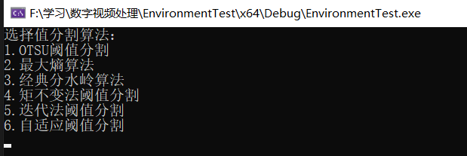

首先显示的是菜单界面。

利用OTSU处理关键帧：

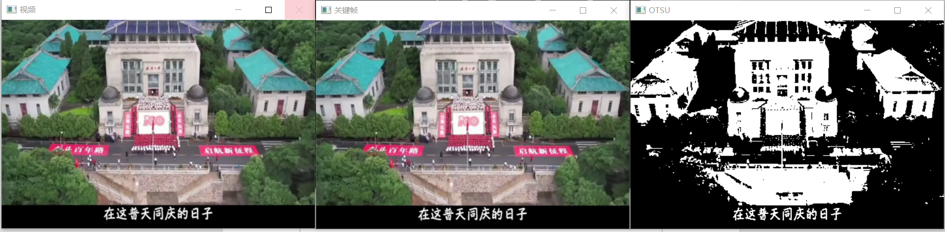

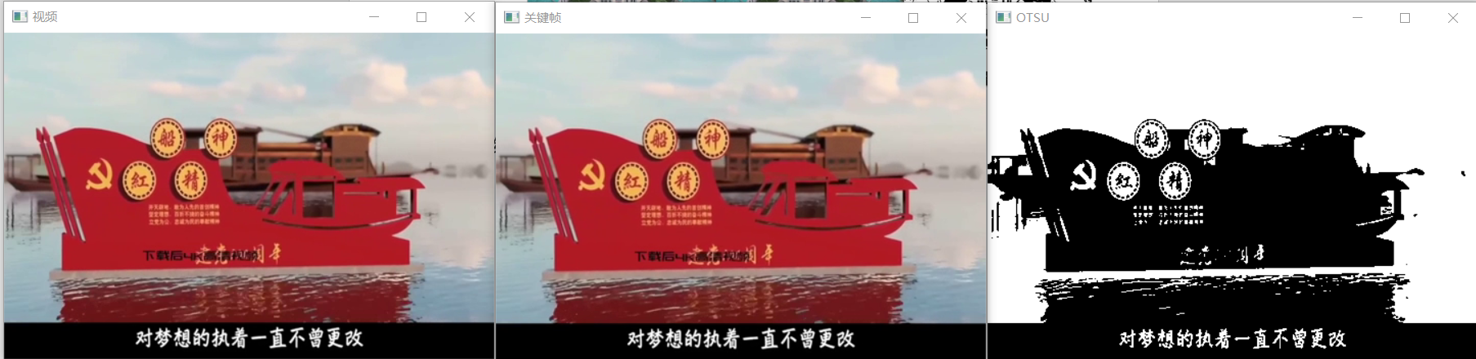

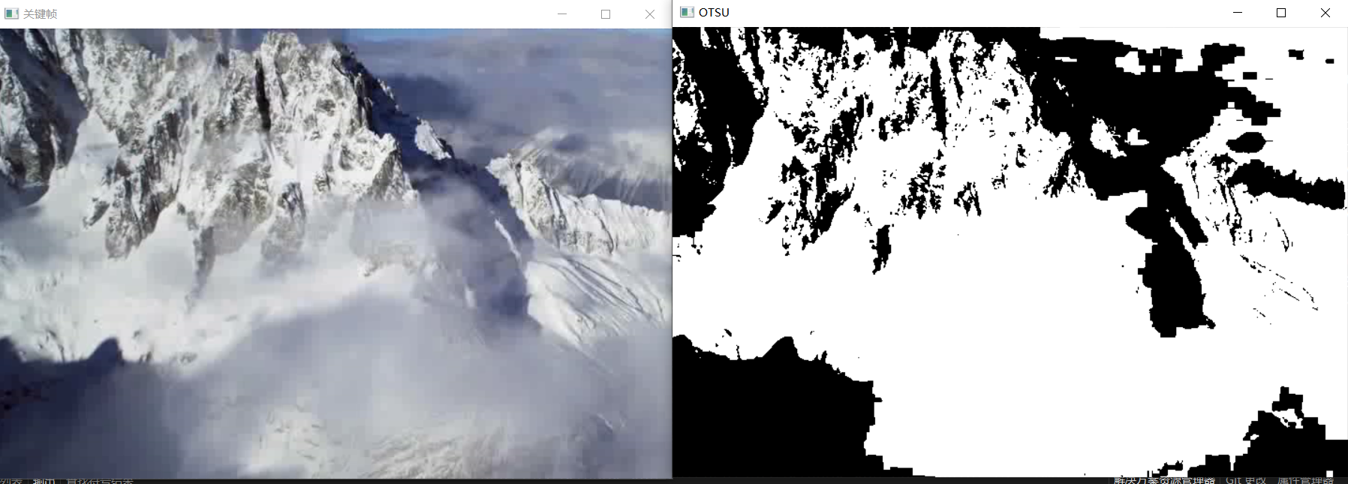

利用最大熵法处理关键帧：

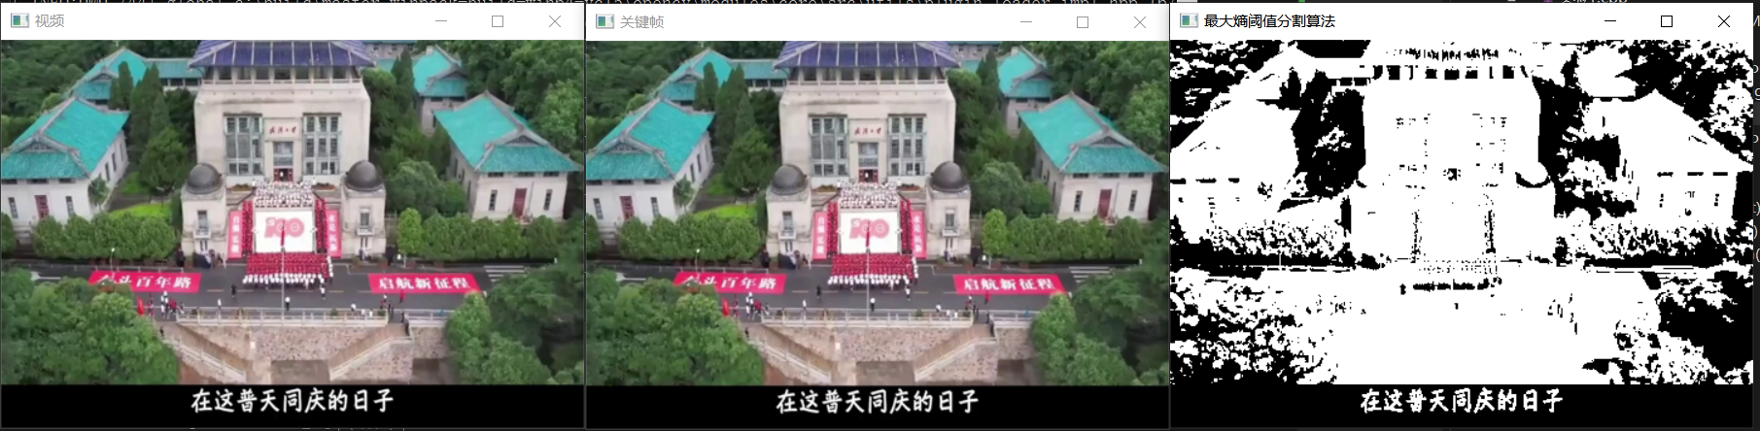

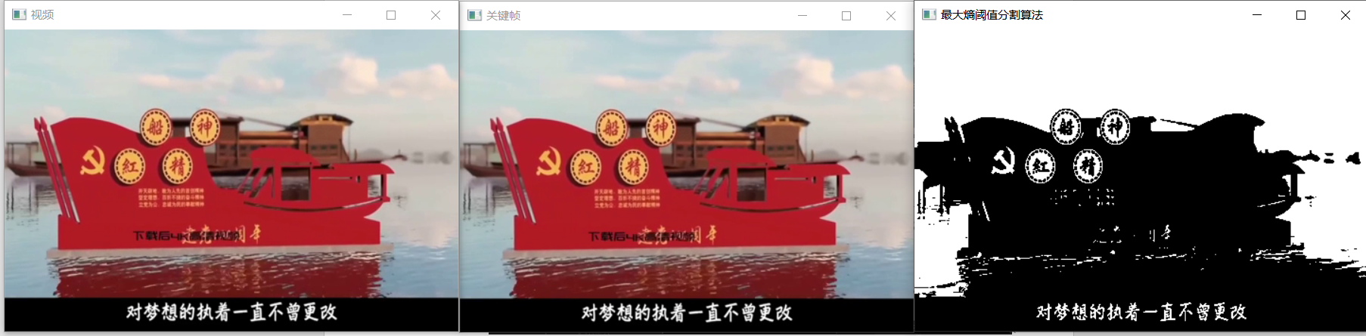

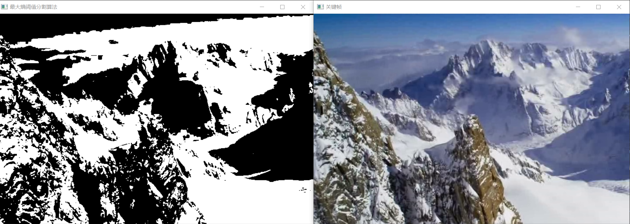

利用矩不变法阈值分割法

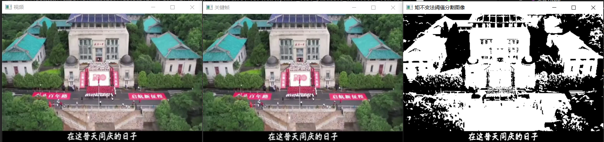

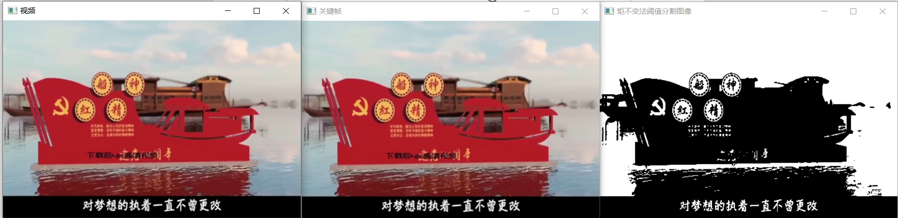

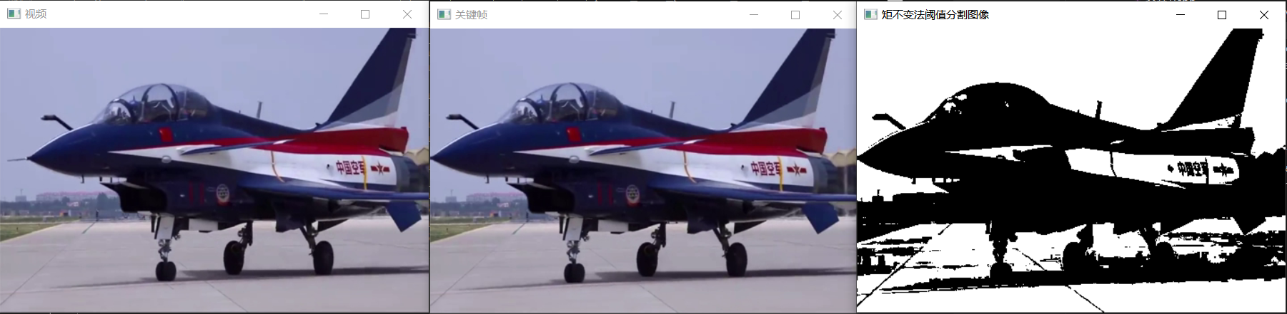

迭代法阈值分割：

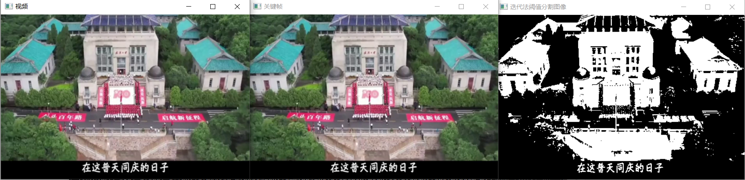

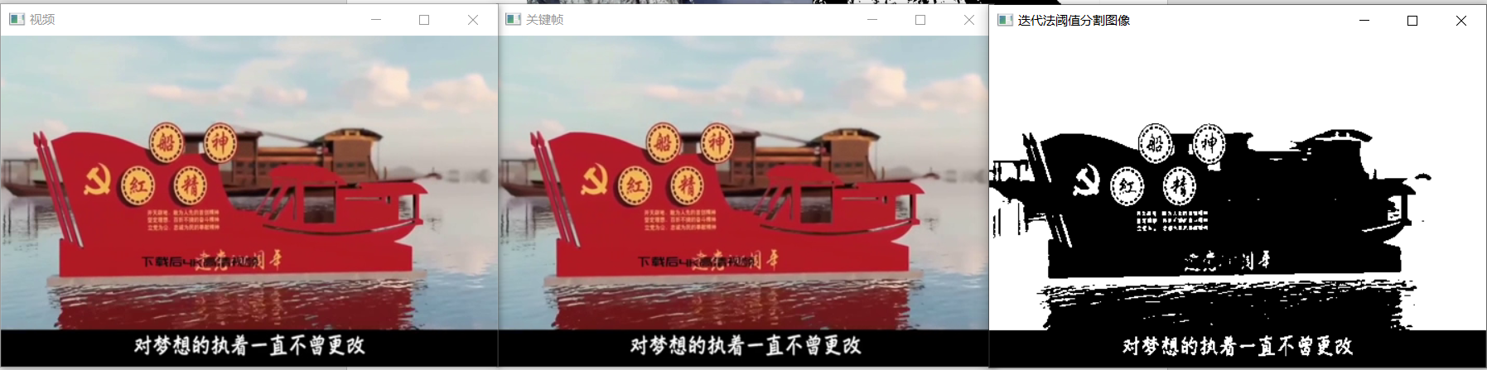

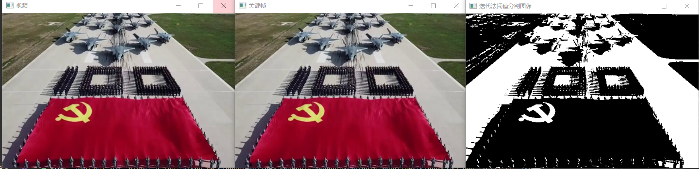

自适应法阈值分割：

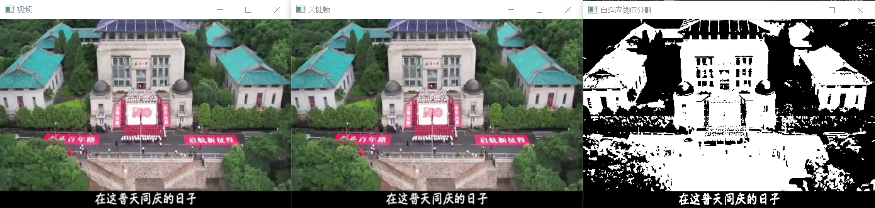

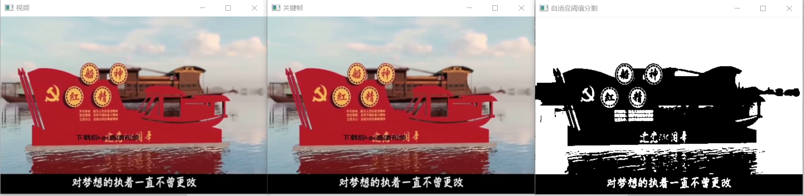

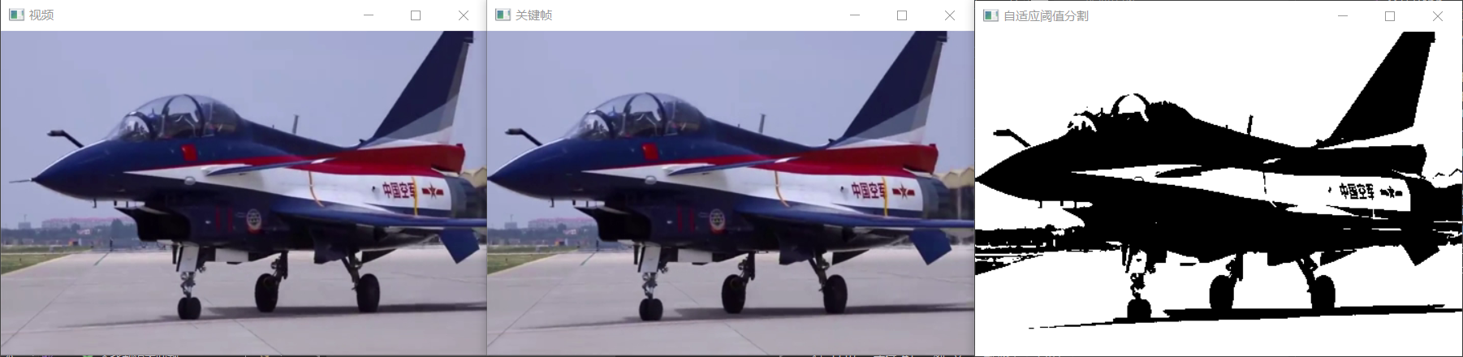

分水岭算法：

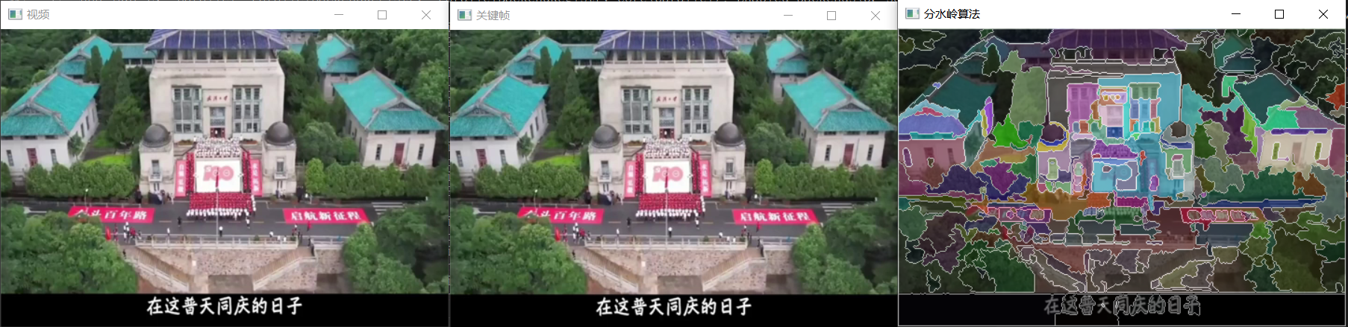

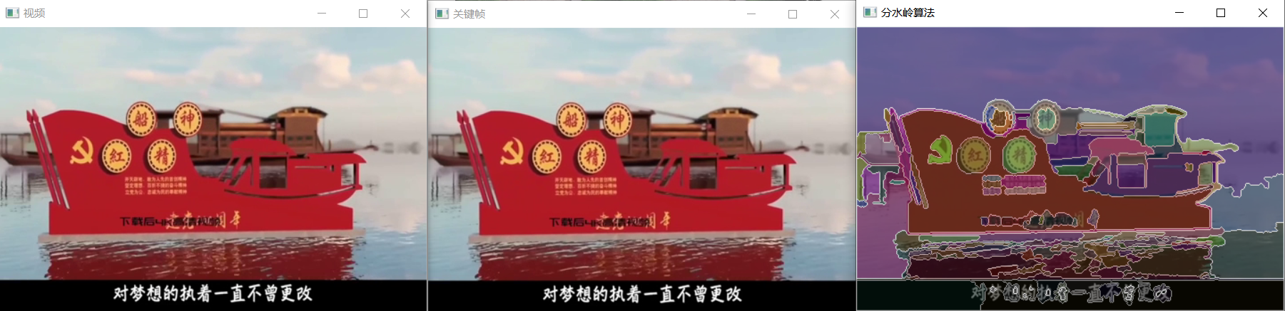

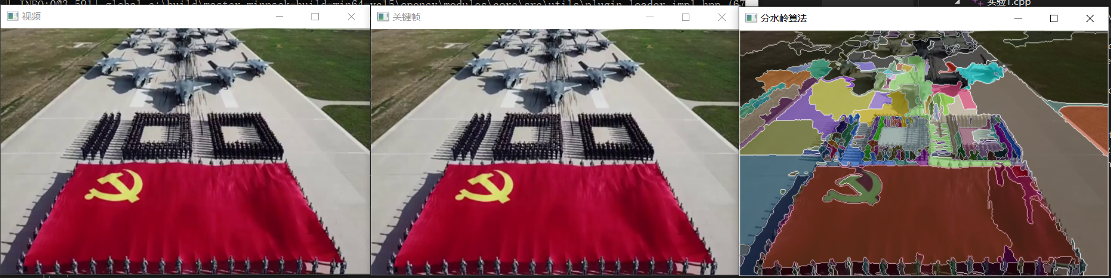

总结

1. 对比不同对于关键帧图像的处理方法：

OTSU算法也称最大类间差法，有时也称之为大津算法，被认为是图像分割中阈值选取的最佳算法，计算简单，不受图像亮度和对比度的影响，在数字图像处理上得到了广泛的应用。它是按图像的灰度特性,将图像分成背景和前景两部分。方差是灰度分布均匀性的一种度量,使类间方差最大的分割意味着错分概率最小。对于非双峰直方图的图像可能不够准确，对于噪声敏感。可以看出来对于上述实验结果中的建筑物，图片中的字体和船都有着较好的分割效果。

最大熵法：基于信息熵的概念，该方法寻找图像的最佳阈值，使得前景和背景之间的信息熵最大。在处理具有复杂背景和前景的图像时具有较好的性能，对于灰度级变化较大的图像也较为适用。缺点就是计算复杂度较高，对于一些光照不均匀的图像可能效果不佳。对于建筑物和船的主体图像的分割来说，可以很明显的看到分割得到的图像中丢失了很多细节，因为建筑物本身比较亮。

分水岭算法：该算法模拟图像的灰度值表面，将图像视为地形地貌，灰度值高的区域被认为是山峰，灰度值低的区域被认为是低谷。通过向低谷注水，最终形成分割线。适用于处理具有明显梯度变化的图像，能够处理多目标分割。可以看到在实验结果中较好的分割了不同图像的区域，相对来说分割比较准确。

矩不变法阈值分割算法：利用图像的矩不变量来选择适当的阈值进行分割。矩不变量是一组与图像形状相关的特征，对于旋转、平移和缩放具有不变性。对于具有不同形状的目标具有较好的适应性，对于一些特殊形状的图像分割效果较好。但是对于复杂纹理和噪声较多的图像可能不够稳定。从实验结果来看，其细节分割要比最大熵法要好一些，但是不如分水岭和OTSU算法。

自适应法阈值分割算法：它根据图像局部区域的特性来确定每个像素点是否属于目标或背景。能够适应图像中不同区域的光照变化和噪声水平，因为阈值是根据局部统计信息动态调整的。同时更好地处理图像中存在局部明显变化的情况。但是需要对图像进行分割的每个局部区域进行统计计算，因此计算复杂度相对较高。对于不同的图像，可能需要调整不同的参数，这增加了使用的复杂性。

迭代法阈值分割：它通常使用一些优化算法，例如最大类间方差法（Otsu's method）或最小错误法，通过调整阈值来最大化目标和背景之间的差异。通过迭代优化全局准则，可以找到整体上最优的分割结果。实现起来相对简单，特别是一些基于统计准则的方法如Otsu's method。但是当图像存在噪声时，可能受到噪声的影响，导致不稳定的分割结果。由于初始阈值的选择和优化准则的局部性，可能陷入局部最优而得不到全局最优的分割结果。对于图像中存在局部明显变化的情况，可能无法很好地适应。

1. 本实验缺少一定的普遍性。

帧差法求得的差值图像，我们需要确定差值大于多少才算是像素值有显著变化，这个阈值是经验值，缺少普遍性；分水岭的canny算子的阈值也是经验值，缺少普遍性。

1. 显示视频时，出现一片灰的情况。

解决方案：忘了加上waitkey()函数，显示图像时，在imshow后加上waitKey(0) ，那么程序将会停在显示函数处，不运行其他代码。delay>0，表示延迟"delay"ms，再运行其他代码；但如果没有waitkey()，则会图像飞速闪过，因此会出现一篇灰的情况。

1. 在处理关键帧的时候，要尤其注意第一帧的选取：

在写读入关键帧的循环之前，我们要先将第一帧作为关键帧读入，否则就会出现程序一开始运行的时候关键帧和阈值分割的对话框时黑色的情况。

1. 实验心得

我尝试了六种分割算法，分别是分水岭法，OTSU法，矩不变法阈值分割法，自适应法阈值分割，迭代法阈值分割和最大熵法，这些算法完全都是靠着我自己手动编码实现，没有调用opencv函数库。

六种方法各有优缺点，本实验让我懂得了每种方法背后的原理和思路，也提高了我debug的能力。其中otsu算法比较简洁但是效果有很好，具有极高的普遍性。